Jedinstveni performans zrelosti i iskustva
Medij - Rubrika: GLAS OSIGURANIKA - Van rubrike
Datum: Sre, 30/04/2014 Zemlja: Srbija
Površina članka: 374cm2 Autor: V. Kadić
Strana: 2 Deo: 1/1
Teme: Madlenianum
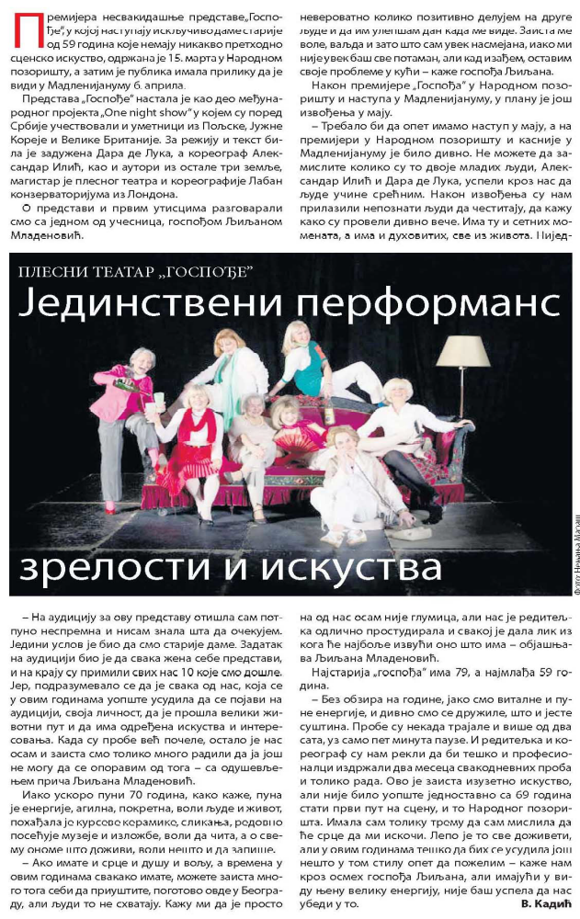
Osetila sam kako je imati pa nemati
Medij - Rubrika: STORY - Van rubrike
Datum: Sub, 03/05/2014 Zemlja: Srbija
Površina članka: 2150cm2 Autor:
Strana: 46 Deo: 1/4
Teme: Madlenianum

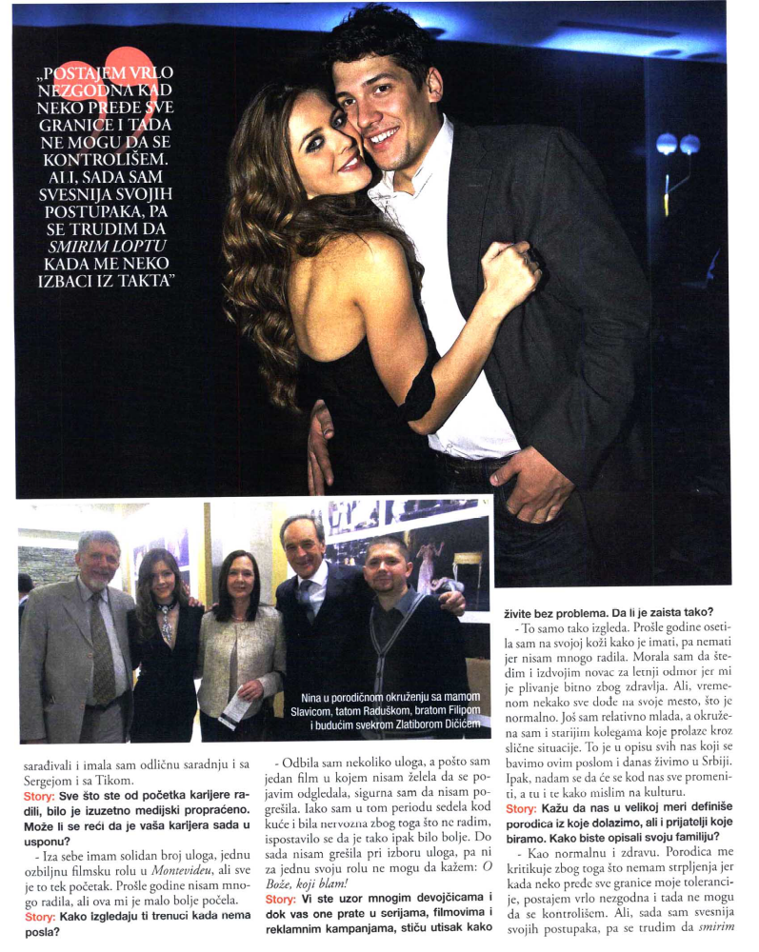

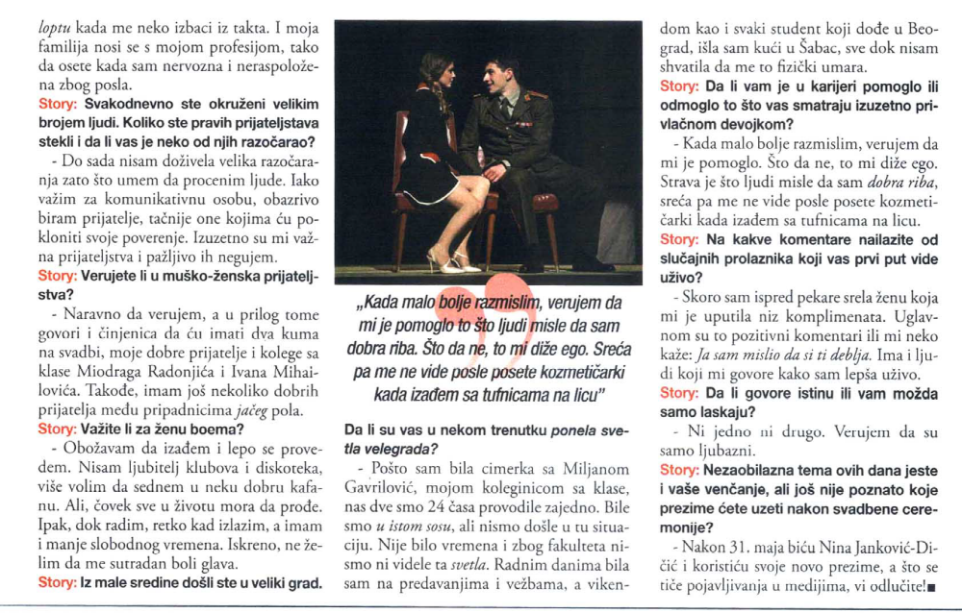

Svetski krem u srpskoj prestonici
Medij - Rubrika: STORY - Van rubrike
Datum: Sub, 03/05/2014 Zemlja: Srbija
Površina članka: 965cm2 Autor:
Strana: 93 Deo: 1/2
Teme: Madlena Zepter, Opera i teatar Madlenianum, Madlenianum

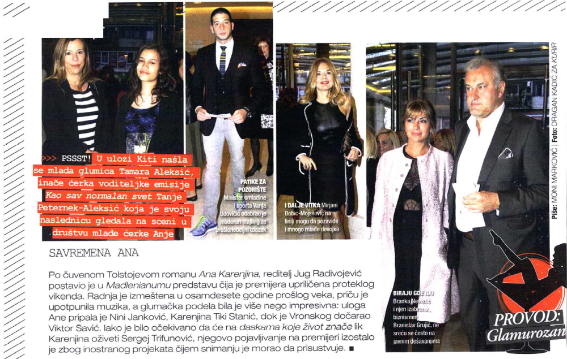

Novo čitanje Ane Karenjine
Medij - Rubrika: GLORIA - Van rubrike
Datum: Pon, 05/05/2014 Zemlja: Srbija
Površina članka: 1149cm2 Autor:
Strana: 56 Deo: 1/2
Teme: Madlenianum

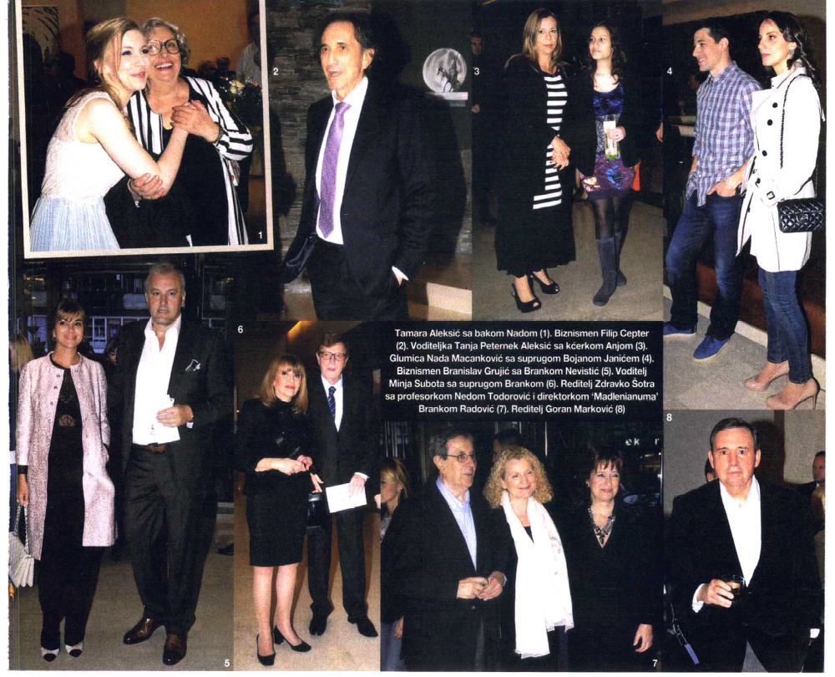

Ana Karenjina premijerno
Medij - Rubrika: HELLO! - Van rubrike
Datum: Pon, 05/05/2014 Zemlja: Srbija
Površina članka: 345cm2 Autor:
Strana: 20 Deo: 1/1
Teme: Madlenianum, Madlena Zepter

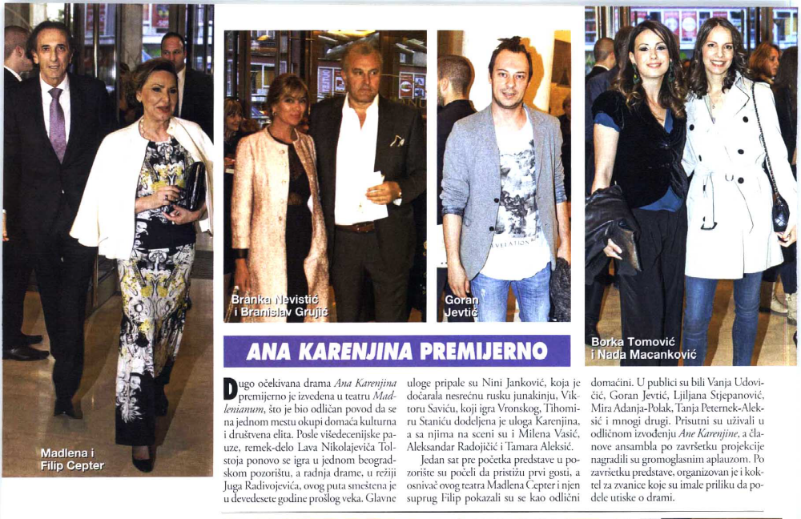

Nesrećna savremena žena
Medij - Rubrika: BLIC PULS - Van rubrike
Datum: Čet, 08/05/2014 Zemlja: Srbija
Površina članka: 301cm2 Autor:
Strana: 51 Deo: 1/1
Teme: Madlenianum

Operski dani posvećeni brojnim mališanima!
Medij - Rubrika: KURIR - Kultura
Datum: Pon, 12/05/2014 Zemlja: Srbija
Površina članka: 306cm2 Autor:
Strana: 30 Deo: 1/1
Teme: Madlenianum

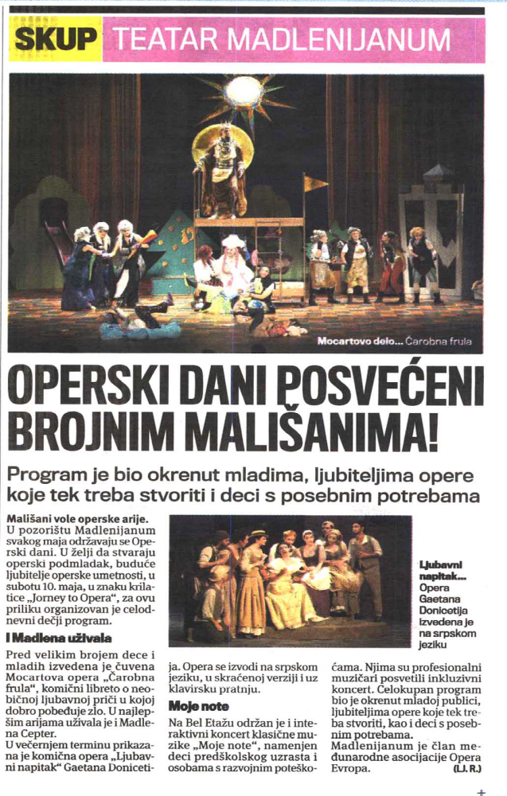

Ovacije Iilćevom baletu "Praznik ljubavi" u Pekingu
Medij - Rubrika: NAŠE NOVINE - Kultura
Datum: Uto, 13/05/2014 Zemlja: Srbija
Površina članka: 71cm2 Autor:
Strana: 19 Deo: 1/1
Teme: Madlenianum, Opera i teatar Madlenianum



Udes i tajne ljubavnih parova
Medij - Rubrika: PEČAT - Van rubrike
Datum: Pet, 16/05/2014 Zemlja: Srbija
Površina članka: 633cm2 Autor: Raško V. Jovanović
Strana: 65 Deo: 1/1
Teme: Madlenianum, Opera i teatar Madlenianum

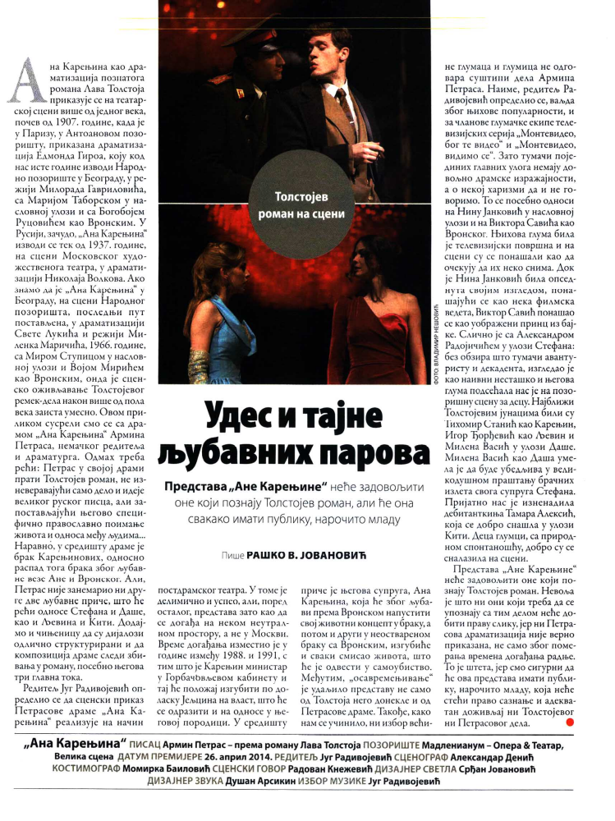
Jedina barokna opera u regionu
Medij - Rubrika: BIZNIS MAGAZIN - Van rubrike
Datum: Uto, 20/05/2014 Zemlja: Srbija
Površina članka: 493cm2 Autor:
Strana: 61 Deo: 1/1
Teme: Madlenianum

"Jadnici" kao ram za epohu
Medij - Rubrika: PEČAT - Van rubrike
Datum: Pet, 23/05/2014 Zemlja: Srbija
Površina članka: 609cm2 Autor:
Strana: 63 Deo: 1/1
Teme: Madlenianum
Medij - Rubrika: VEČERNJE NOVOSTI - Kultura
Datum: Sub, 24/05/2014 Zemlja: Srbija
Površina članka: 24cm2 Autor:
Strana: 17 Deo: 1/1
Teme: Madlenianum, Opera i teatar Madlenianum

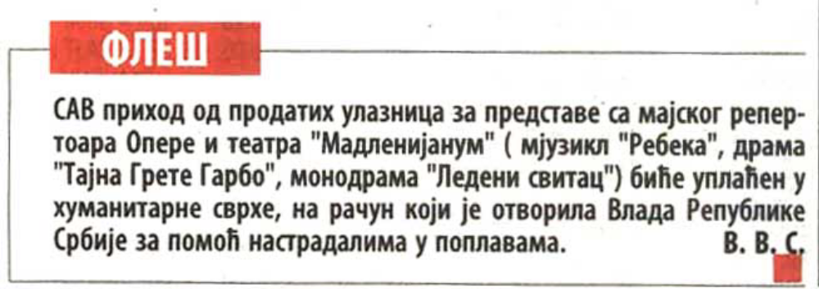
Prijateljske ruke
Medij - Rubrika: DANAS - Kultura
Datum: Pon, 26/05/2014 Zemlja: Srbija
Površina članka: 174cm2 Autor:
Strana: 15 Deo: 1/1
Teme: Madlenianum, Opera i teatar Madlenianum
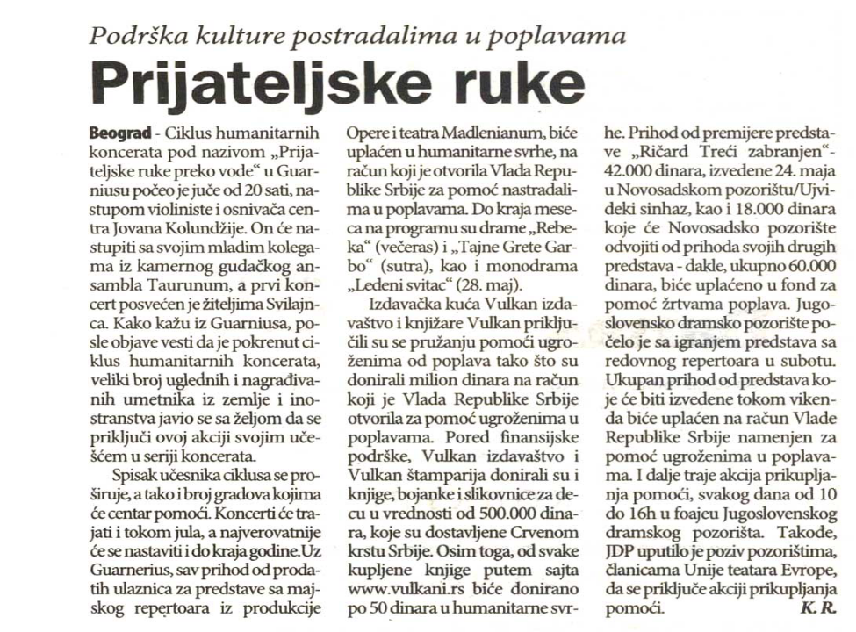

Završena turneja u Kini
Medij - Rubrika: KURIR - Kultura
Datum: Sre, 28/05/2014 Zemlja: Srbija
Površina članka: 45cm2 Autor: M. C.
Strana: 24 Deo: 1/1
Teme: Madlenianum
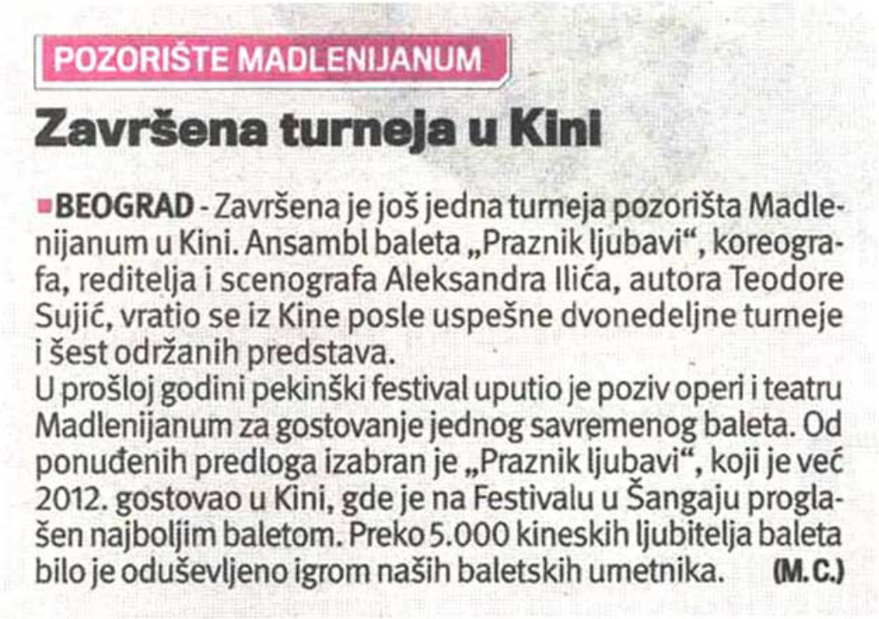

''Male tajne'' na daskama koje život znače
Medij - Rubrika: KURIR - Kultura
Datum: Sub, 31/05/2014 Zemlja: Srbija
Površina članka: 314cm2 Autor: Ljubomir Radanov
Strana: 24 Deo: 1/2
Teme: Madlenianum


